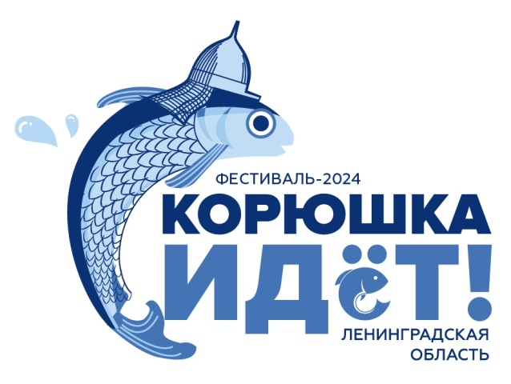
КОМИТЕТ ПО КУЛЬТУРЕ И ТУРИЗМУ ЛЕНИНГРАДСКОЙ ОБЛАСТИ
ИНФОРМАЦИОННО-ТУРИСТСКИЙ ЦЕНТР ЛЕНИНГРАДСКОЙ ОБЛАСТИ

ПРОГРАММА
ФЕСТИВАЛЯ «КОРЮШКА ИДЁТ!»

11.00 – 20.00 Работа площадок и тематических зон фестиваля (наб. Ладожской флотилии, пр. Карла Маркса, пл. Кирова, площадь перед Гостиным Двором, Молодежный сквер)
– Рыбацкая деревня – продажа свежей, жареной, копченой, вяленой и вареной рыбной продукции.
– Гастрономическая площадка – корюшка и рыбные деликатесы приготовленные по самым разнообразным рецептам. И не только рыба, уличная еда, фудтраки.
– Музей Корюшки
– Ярмарка ремесел, Местные бренды Ленинградской области – выставка-продажа изделий народных художественных промыслов, сувениров и декоративно-прикладного искусства.
– Детская арт-зона – детские аттракционы, надувные батуты, творческие мастер-классы
- музей корюшки
- Информационно-туристский центр Ленинградской области: конкурсы и викторины проекта «Серебряное ожерелье России», пешеходные экскурсии по Новой Ладоге и автобусные в Старую Ладогу на истерический фестиваль «К истокам Руси»
– Выставка «Мастера Новой Ладоги»
– Тематические фотозоны
– Прогулки с аудио-гидом от музея «А.В. Суворов в Новой Ладоге» - интерактивная программа «Корюха не щука, в чем ее наука» в музее (ул. Суворова, д. 12А.)
– Мастер-классы для молодежи: «Петровский фестиваль уличной культуры и спорта» (Молодежный сквер)
– Шахматные соревнования для гостей фестиваля
–Интерактивная площадка «Нижне–Свирского государственного природного заповедника»: мастер-класс «Дары старого озера!» и викторина «Живая Ладога».
–Интерактивная площадка «Фонда друзей балтийской нерпы»: фотозона и игры для детей.
10.00-13.00 Конкурс рыбной ловли «Семейная рыбалка» (наб. Ладожской флотилии)
12.00 – 17.30 Кулинарные мастер-классы - жареная корюшка, капустные щи со снетками, ражаные калитки и кисель (пр. Карла Маркса)
12.30-15.00 Соревнования по водно-моторному спорту среди судоводителей специальных служб (р. Волхов)
14:00 - 22:00 - Интерактивная программа от «Музей А.В. Суворов в Новой Ладоге» в рамках акции «Ночь музеев-24. Лексикон»: мастер-класс, фольклорный баттл, историко-литературный квиз.
13.00-14.00 Театрализованный пролог, концертная программа Государственного оркестра русских народных инструментов «Метелица» (Главная сцена пл. Кирова)
13.30 – 13.45 Акция «Зарыбление» - торжественный выпуск молоди рыб в реку Волхов (наб. Ладожской флотилии)
14.30 Торжественная церемония открытия фестиваля, Церемония награждения победителей конкурса «Семейная рыбалка» (Главная сцена пл. Кирова)
15.00- 18.00 Концертная программа выступление творческих коллективов и молодых артистов Ленинградской области кавер-группа «Немодные» (Главная сцена пл. Кирова)
17.00 - 20.00 Гала-концерт»: звездный гость певица СЛАВА, кавер-группа Ненси-Сидиров», (Главная сцена пл. Кирова)

